Amit tudnod kell az Elf Bar-ról
Tájékoztató diákoknak
A hazai illegális piacon egyre nagyobb teret hódít egy új típusú eldobható elektronikus cigaretta, egy többféle ízben elérhető, nikotinos vagy nikotinmentes folyadékkal előre feltöltött, akkumulátoros, eldobható eszköz.
Milyen néven ismerheted még az Elf Bart?
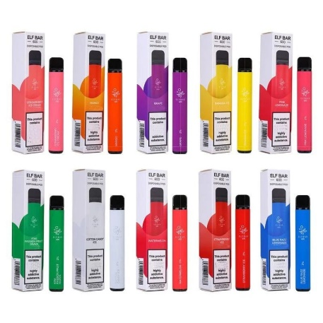
Magic Bar, a Manórúd, a Manórudi néven ismert változatok, vagy a Fume, a PuffBar, a Nutristick, a Beco Bar, és a Geek Bar is)
Miről ismerheted fel?
Legkönnyebben a színes hengeres formájáról ismerhető fel, dobozán gyakran színes grafikával, rajzfilm figurával díszített.
Miért veszélyes ez a termék?
A pontos összetevői ismeretlenek, ellenőrizetlenek. A termékben a szívás hatására nikotin sóval átitatott vatta hevül, majd ez a nikotinos pára különböző ízesítéssel vegyül. Nagyon kevés a hiteles információ a termék összetevőit illetően, és hogy a belélegzett, különböző kémiai folyamatok során keletkező párának mik az élettani hatásai. Még a legkisebb, 800 szívásra elegendő töltéssel rendelkező termék nikotintartalma is 3-4 doboz hagyományos cigarettának felel meg, ezért a használata könnyen nikotin túladagoláshoz vezethet.
Miért nem engedélyezett az Elf Bar termékek árusítása?
Alapvetően az elektronikus cigaretták és a dohányzást imitáló elektronikus eszközök forgalmazása nem illegális, ha az ízesítés nélküli, és a forgalmazó dohánytermék-kiskereskedelmi jogosultsággal, és a Szabályozott Tevékenységek Felügyeleti Hatósága által kiadott dohánytermék-kiskereskedelmi engedéllyel rendelkezik (azaz e termékkategória kizárólag dohányboltban forgalmazható). Viszont a termékkört az ízesített jellege beszűkíti, amelyek forgalmazása tilos Magyarországon.
Mivel számolhat, aki Elf Bar terméket hirdet vagy árul?
A Szabályozott Tevékenységek Felügyeleti Hatósága 5 millió forinttól 500 millió forintig terjedő bírsággal sújthatja az elkövetőt.
Mivel számolhat, az akinél Elf Bar terméket talál a hatóság?
A Nemzeti Adó- és Vámhivatal jövedéki bírságot szabhat ki.
Mit tegyél ha utcán ELF Bar terméket akarnak neked eladni?
Ne vedd meg a terméket!
Hívd az ingyenesen hívható 1828-as telefonszámot, ahol bejelentheted az illegális tevékenységet.

